Oggetto: Servizio prenotazione mensa scolastica a.s. 2016/2017.

A partire dal 09/01/2017 il servizio di ristorazione scolastica sarà oggetto di un’importante novità organizzativa legata alla prenotazione ed al pagamento dei pasti. Con il nuovo sistema, potrete acquistare per ogni componente della Vostra famiglia un credito che verrà decurtato automaticamente ad ogni pasto consumato.

MODALITA’ DI RILEVAZIONE

In questa sezione verrà presentata la modalità di rilevazione delle presenze al servizio REFEZIONE.

TECNOLOGIA SET

Le presenze in mensa verranno prenotate automaticamente ad ogni rientro previsto dalla scuola senza nessuna necessità di comunicazione da parte del genitore/tutore alla scuola/comune. Il genitore/tutore dovrà invece segnalare l’eventuale ASSENZA al servizio REFEZIONE. La comunicazione dell’assenza deve essere effettuata attraverso i seguenti canali:

- Tramite PC da Portale Genitori, disponibile nell’area dedicata all’interno del sito del Comune di Arsago Seprio.
- Tramite chiamata con Voce Guida da telefono fisso o cellulare ai numeri riportati nelle pagine di seguito.
- Tramite APP “ComunicApp” compatibile con la maggior parte dei dispositivi iOS, ANDROID e Windows Phone scaricabile dallo Store del proprio Cellulare e/o Tablet.

La comunicazione di assenza dovrà essere inviata entro e non oltre l’orario limite del giorno stesso in cui si intende disdire il pasto. L’orario limite per la disdetta verrà riportato nei capitoli successivi e verrà specificato in ogni paragrafo relativo ai canali di disdetta. Le eventuali disdette inviate in ritardo non saranno processate e daranno luogo all’addebito automatico del pasto.
La disdetta effettuata nei tempi e modi che verranno esposti nei capitoli successivi produrrà una disdetta sul primo giorno utile in base al CALENDARIO DI UTILIZZO DEL SERVIZIO MENSA pre-impostato dall’ente erogatore del servizio. A tal proposito, si precisa che il primo giorno utile esclude tutte le vacanze e chiusure della scuola inserite sul CALENDARIO DI UTILIZZO DEL SERVIZIO MENSA. A titolo di esempio esplicativo, se oggi è lunedì e tentiamo di effettuare una disdetta per il giorno successivo, ma il martedì e mercoledì successivi sono stati inseriti dall’ente erogatore del servizio REFEZIONE come chiusura del servizio nel CALENDARIO DI UTILIZZO DEL SERVIZIO MENSA, la disdetta verrà imputata al giovedì in qualità di primo giorno utile. Allo stesso modo una disdetta fatta di venerdì, non produrrà la disdetta per il sabato, nè per la domenica, ma direttamente per il lunedì successivo.
Le modalità di disdetta nello specifico verranno descritte dettagliatamente in seguito (si veda APPROFONDIMENTO MODALITA’ DI DISDETTA TRAMITE TECNOLOGIA SET).

APPROFONDIMENTO MODALITA’ DI DISDETTA TRAMITE TECNOLOGIA SET
Il sistema è molto semplice e si basa sul fatto che ogni giorno il programma gestionale propone di default una prenotazione per tutti gli iscritti al servizio secondo il calendario scolastico e i rientri comunicati dalle competenti Istituzioni Scolastiche.
Il sistema permette le seguenti operazioni:

- disdetta giornaliera del pasto
- prenotazione del pasto in bianco
- comunicazione dell’assenza lunga (così da non dover effettuare una comunicazione tutti i giorni)
- riattivazione del servizio dopo l’assenza lunga (operazione necessaria per ripristinare la presenza del bambino dopo il periodo di disdetta prolungata)

Le suddette operazioni saranno gratuite per l’utente solo ed esclusivamente in caso di telefonata al risponditore vocale effettuata da telefono fisso, componendo il numero verde riportato in fondo alla lettera. In tutti gli altri casi le suddette operazioni saranno gratuite solo se previste dal piano tariffario del proprio operatore telefonico.

Il genitore dovrà gestire la disdetta del pasto tramite un servizio automatico scegliendo di volta in volta, a proprio piacere, uno dei metodi seguenti:

Applicazione per Smartphone o Tablet iOs, Android e Windows Phone
Il genitore potrà scaricare gratuitamente l’applicazione “ComunicApp” per Smartphone e Tablet direttamente dallo Store del terminale utilizzato. Tramite tale applicativo sarà possibile effettuare la disdetta del pasto, richiedere il pasto in bianco, sospendere per più giorni il servizio e riprendere il servizio a partire dal giorno stabilito. Le modifiche sono registrate in tempo reale dal sistema. In aggiunta, tramite applicazione sarà possibile visualizzare presenze/assenze del proprio figlio, visualizzare gli esercenti (se disponibili sul territorio) e rimanere aggiornati sul servizio tramite la sezione Avvisi e News.

Telefonata tramite Voce Guidata
Il genitore, componendo il numero evidenziato nell’ultima pagina, sarà guidato da una voce automatica e potrà effettuare la disdetta, richiedere il pasto in bianco, sospendere per più giorni il servizio e riprendere il servizio a partire dal giorno stabilito.

Nota:
Sottolineiamo che le operazioni effettuate tramite telefono possono subire ritardi nella visualizzazione su portale Genitori rispetto degli altri metodi di disdetta.
E’ sempre possibile annullare la disdetta effettuata tramite Telefonata con Voce Guidata, utilizzando nuovamente ed esclusivamente il metodo della Telefonata con Voce Guidata.

Portale Genitori
Per il genitore sarà possibile compiere le medesime operazioni sopradescritte accedendo tramite qualsiasi computer connesso ad internet, al Portale Genitori, previa identificazione con codice identificativo e password (si veda sezione Errore. L'origine riferimento non è stata trovata.), cliccando con il mouse sulla casellina relativa al giorno di refezione per il quale si intende effettuare la disdetta o la prenotazione del pasto in bianco. Le modifiche vengono registrate in tempo reale dal sistema.

MODALITA’ OPERATIVE DI DISDETTA TRAMITE TECNOLIGIA SET

Applicazione per Smartphone iOs, Android e Windows Phone
In pochi semplici passaggi l’utente potrà richiedere il pasto in bianco, disdire il pasto, disdire il servizio per più giorni (assenza lunga) e riattivarlo nuovamente in caso di necessità. Basterà scaricare l’applicazione “ComunicApp” direttamente sul proprio Smartphone iOs, Android o Windows Phone e su tablet Android dotati di accesso ad Internet ed effettuare l’operazione scelta. Si precisa che attualmente l’applicativo non è supportato su iPad per sistemi IOs.
Di seguito, alcune immagini dell’APP “ComunicApp”.

Logo
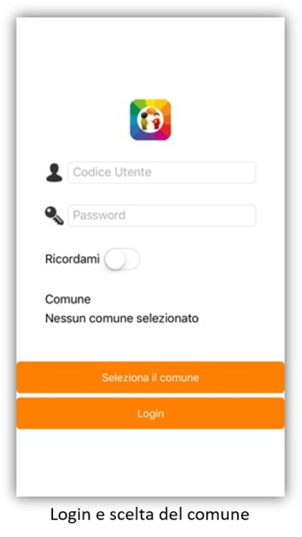

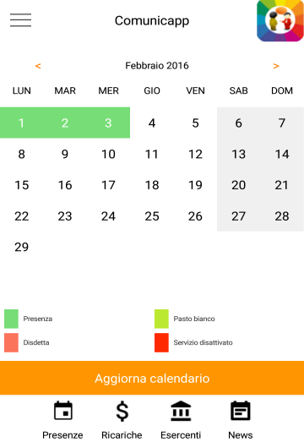
Calendario

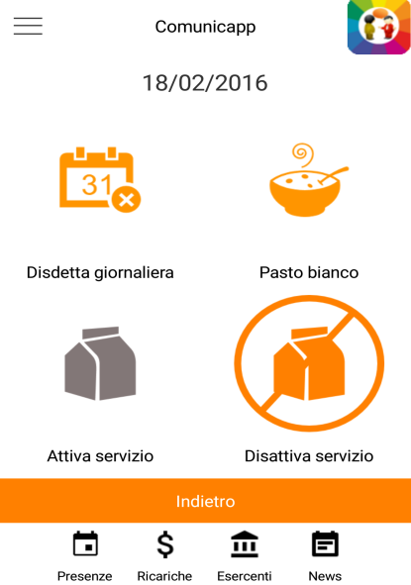
Scelta disdetta, pasto in bianco, Attivazione/disattivazione servizio
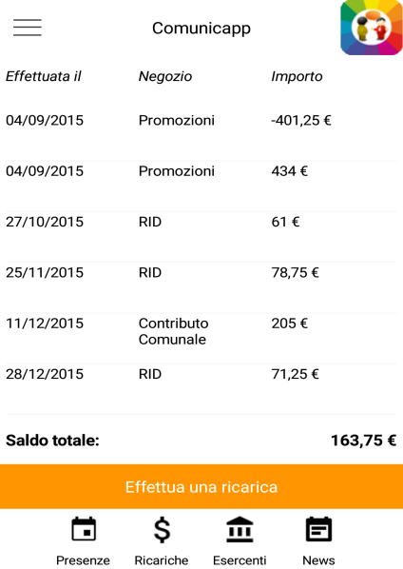
Ricariche, estratto conto
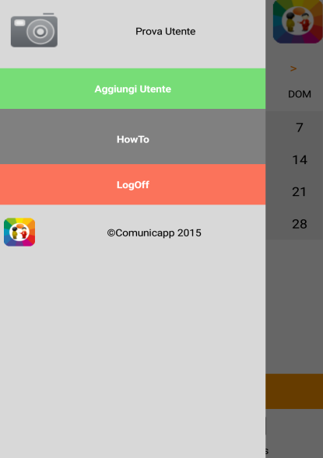
Utility

Download e Upgrade App
Le applicazioni sono soggette a compatibilità: prima di effettuare il Download dell’applicazione accertarsi che il terminale utilizzato sia compatibile. I dettagli sono disponibili direttamente sugli Store.
Le tempistiche di Upgrade dell’App sono soggette a variabili direttamente dipendenti dallo Store di pubblicazione in base al sistema operativo del terminale: ogni Store ha tempistiche differenti e non si può pertanto garantire su ognuno di essi la medesima tempestività di aggiornamento.

Orari di operatività
La disdetta del pasto tramite APP dovrà essere effettuata dalle ore 18.00 del giorno precedente ed entro le ore 09.00 del mattino dell’assenza. Al di fuori di tale orario la disdetta non sarà processata e quindi contabilizzata a sistema. Si sconsiglia di non ridursi a procedere alla disdetta nell’intorno degli orari limite indicati onde evitare eventuali non sincronizzazioni tra l’orologio del vostro terminale e il sistema centralizzato di validazione che potrebbero causare la non presa in considerazione della vostra disdetta.

Telefonata tramite Voce Guidata

L’utente dovrà semplicemente chiamare numero evidenziato in fondo alla lettera ( ultima pagina) e seguire la voce preregistrata che lo indirizzerà e lo seguirà durante le diverse operazioni. Le operazioni possibili sono mostrate nella figura esplicativa seguente:

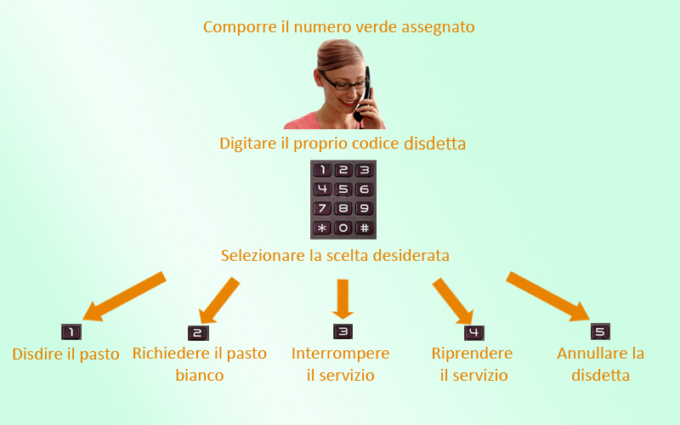
Orari di operatività:
La disdetta del pasto tramite Telefonata con Voce Guida dovrà essere effettuata dalle ore 18.00 del giorno precedente ed entro le ore 09.00 del mattino dell’assenza. Al di fuori di tale orario la disdetta non sarà processata e quindi contabilizzata a sistema. Si sconsiglia di non ridursi a procedere alla disdetta nell’intorno degli orari limite indicati onde evitare eventuali non sincronizzazioni tra l’orologio del sistema di gestione della chiamata telefonica e il sistema centralizzato di validazione potrebbero causare la non presa in considerazione della vostra disdetta.

Portale Genitori
E’ necessario un PC collegato ad internet e accedere al Portale Genitori da un qualsiasi Browser Internet (si consigliano le versioni più recenti). Le login di accesso al portale genitori sono disponibili nell’ultima pagina di questa lettera. Le disdette dei pasti dal sito potranno essere effettuate anche con largo anticipo, ad esempio a inizio mese è già possibile pianificare quali giorni sarà presente il bambino e quali giorni non usufruirà del servizio. Basterà togliere la spunta al giorno in cui vostro figlio sarà assente. Il portale permette di consultare avvisi e comunicazioni relativi al servizio, di gestire le richieste di pasto in bianco, verificare il saldo a disposizione del bambino, consultare e stampare l’estratto conto, verificare le presenze.

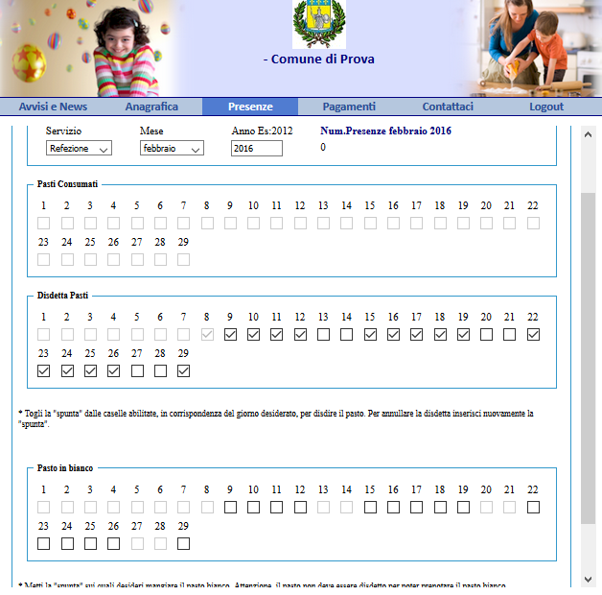

Orari di operatività:
Tramite il Portale Genitori la disdetta del pasto dovrà essere effettuata entro le ore 09.00 del mattino dell’assenza. Al di fuori di tale orario la disdetta non sarà processata e quindi contabilizzata a sistema. Si sconsiglia di non ridursi a procedere alla disdetta nell’intorno degli orari limite indicati onde evitare eventuali non sincronizzazioni tra l’orologio del vostro PC e il sistema centralizzato di validazione che potrebbero causare la non presa in considerazione della vostra disdetta.

DOMANDE FREQUENTI SULLA TECNOLOGIA SET

Come devo fare per disdire i pasti nei giorni di sciopero, assemblea sindacale, gite scolastiche?
In occasione di scioperi, seggi elettorali, uscite didattiche non è necessario disdire il pasto.
Ogni variazione al calendario scolastico verrà tempestivamente comunicata al centro cottura dall’Istituzione Scolastica competente (ad esempio per gite, ampliamento vacanze etc.) o dagli uffici comunali (ad esempio per elezioni, scioperi etc.). La predisposizione del calendario di utilizzo del servizio mensa che regolamenta la possibilità di disdetta da parte del genitore è di competenza dell’ente erogatore del servizio.

Come posso richiedere una dieta speciale?
Le diete speciali per motivi religiosi o per filosofia di vita (ad es. per vegetariani) e le diete speciali per motivi di salute (intolleranze, allergie, malattie metaboliche) possono essere richieste ed attivate (e successivamente disdette) solo tramite presentazione di autocertificazione per le prime e di certificato medico per le seconde allo sportello del Servizio Pubblica Istruzione sito in via

Per quanto tempo posso utilizzare il pasto in bianco?
Il pasto in bianco per indisposizione del bambino può essere richiesto al massimo per n. 3 rientri consecutivi. Le richieste per periodi superiori verranno automaticamente rifiutate dal sistema.

MODALITA’DI PAGAMENTO

Qui di seguito verranno illustrate le modalità di pagamento messe a disposizione all’utenza per poter pagare il servizio REFEZIONE.

PAGAMENTI:

Sarà possibile effettuare i pagamenti recandosi presso i seguenti punti vendita ed effettuare una ricarica:
- Bar Denylu - via Matteotti n. 29, Arsago Seprio (in contanti)
- Comune - Ufficio Segreteria (in contanti o tramite bancomat)
- Mediante bonifico bancario, trasmettendone poi copia all’Ufficio Segreteria
- Mediante disposizione di incasso (MAV)

Per effettuare l’operazione sarà sufficiente comunicare il codice utente evidenziato in seguito e il valore che si desidera ricaricare.
Al termine dell’operazione riceverete, a conferma dell’avvenuta ricarica, uno scontrino contenente i dati principali di ricarica.
(A titolo di maggior tutela vi consigliamo di conservare le copie degli scontrini).

PORTALE DELLA COMUNICAZIONE CON LE FAMIGLIE

Portale del genitore

Sarà possibile verificare la situazione aggiornata del credito e dei relativi giorni di presenza digitando le credenziali di seguito fornite nell’area a voi dedicata accessibile all’indirizzo web https://www2.eticasoluzioni.com/arsagoportalegen
E’ possibile altresì raggiungere tale area attraverso il link messo a disposizione nel sito del Comune al link http://www.comune.arsagoseprio.va.it/home/Servizi/Pubblica-Istruzione/Refezione-Scolastica.html.
Per qualsiasi eventuale chiarimento in merito alla nuova procedura ed alla situazione del proprio credito potrete sempre contattare il numero 0331.299927 dal Lunedì al Venerdì dalle ore 9.00 alle ore 14.00.

Applicazione per Smartphone o Tablet iOs, Android e Windows Phone
Il genitore potrà scaricare gratuitamente l’applicazione “ComunicApp” per Smartphone e Tablet direttamente dallo Store del terminale utilizzato. Si precisa che l’applicazione per sistemi iOs è compatibile con iPhone e non con iPad. Sarà possibile, una volta installato, effettuare la login inserendo le credenziali fornite con la presente comunicazione e visualizzabili nella sezione successiva.
Attraverso la ComunicApp verrà messo a disposizione del genitore uno strumento informativo a 360 gradi che permetterà al genitore di essere sempre informato sulla situazione del proprio bambino, in termini di presenze in mensa e pagamenti effettuati.
La ComunicApp, infatti, permette di accedere a tutte le informazioni possibili tramite apposite sezioni.
Le sezioni di suddetta applicazione sono 4 (come possibile vedere nell’immagine sottostante):
- sezione Presenze – in cui è possibile visualizzare i giorni in cui il bambino ha usufruito del servizio di refezione
- sezione Ricariche – in cui è possibile visualizzare la lista delle ricariche effettuate ed il saldo attuale
- sezione Esercenti - in cui è possibile visualizzare l’elenco degli esercenti sul territorio nei quali poter effettuare una ricarica
- sezione News - in cui è possibile visualizzare eventuali comunicazioni da parte del Comune e/o società di ristorazione

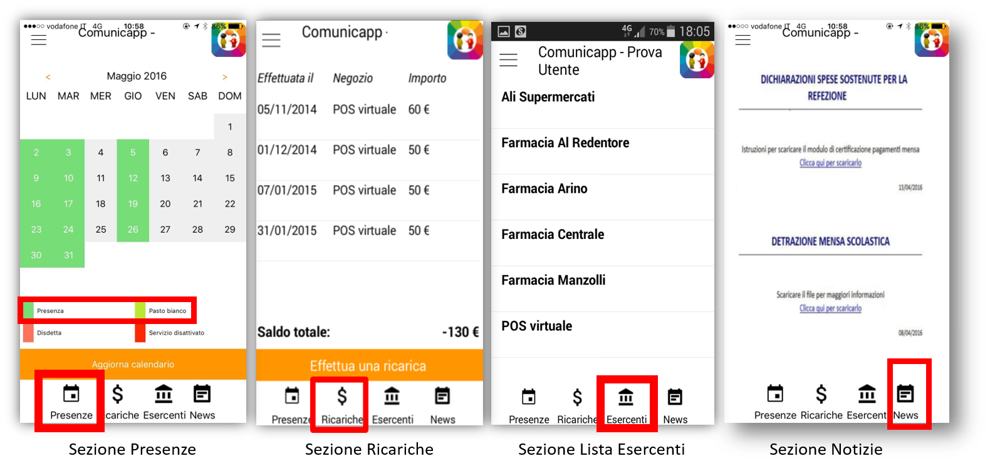

CODICE UTENTE, LOGIN E PASSWORD

Codice Utente di XXXXXXXX
E’ importante conservare questi dati perché sono il riferimento per tutto il percorso scolastico obbligatorio di vostro figlio.
Codice Disdetta pasti: XXXXXX
Numero disdetta telefonica cellulari: 0294755308
Numero VERDE di disdetta telefonica da telefonia fissa:
800911194
Password UNICA (Da modificare al primo accesso):
Password: XXXXXXX
Comune da inserire su ComunicAPP: Comune di Arsago Seprio

Si ricorda che il portale genitori è raggiungibile all’indirizzo web: https://www2.eticasoluzioni.com/arsagoportalegen

Confidando in una proficua collaborazione Vi rivolgiamo i nostri più cordiali saluti.

LA RESPONSABILE DEL SERVIZIO AMMINISTRATIVO
ROBERTA SCAMPINI

